学习理解
王玥珍
第一章
对网络进行层的划分是个很聪明的方法。
TCP/IP不是一个协议，而是一个协议族的统称。里面包括了IP协议，IMCP协议，TCP协议，以及http、ftp、pop3协议等等。

- TCP/IP协议的分层：
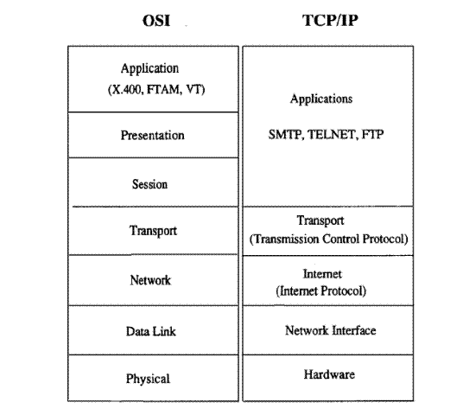
- 各层主要协议简介：

1．TCP协议 TCP和UDP是两种最为著名的运输层协议，二者都使用IP作为网络层协议。虽然TCP使用不可靠的IP服务，但它却提供一种可靠的运输层服务。
2．UDP协议 UDP为应用程序发送和接收数据报。一个数据报是指从发送方传输到接收方的一个信息单元，UDP是不可靠的，它不能保证数据报能安全无误地到达最终目的。
3．IP协议 IP是网络层上的主要协议，同时被TCP和UDP使用。TCP和UDP的每组数据都通过端系统和每个中间路由器中的IP层在互联网中进行传输。
4．ICMP协议 ICMP是IP协议的附属协议。IP层用它来与其他主机或路由器交换错误报文和其他重要信息。Ping和Traceroute都使用了ICMP。
5．IGMP协议 IGMP是Internet组管理协议。它用来把一个UDP数据报多播到多个主机。
6．ARP和RARP协议ARP（地址解析协议）和RARP（逆地址解析协议）是某些网络接口（如以太网和令牌环网）使用的特殊协议，用来转换I P层和网络接口层使用的地址。

- 地址相关：

1.五类ip地址分类：
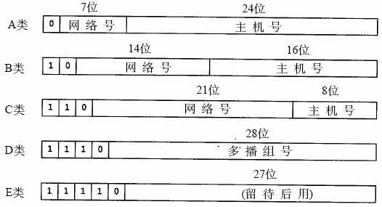
2.三种概念的区别：
单播：目标是单个主机；
广播：目的端为给定网络上的所有主机；
多播：目的端为同一组内的所有主机。

- 封装和分用：从上到下为封装，从下到上为分用

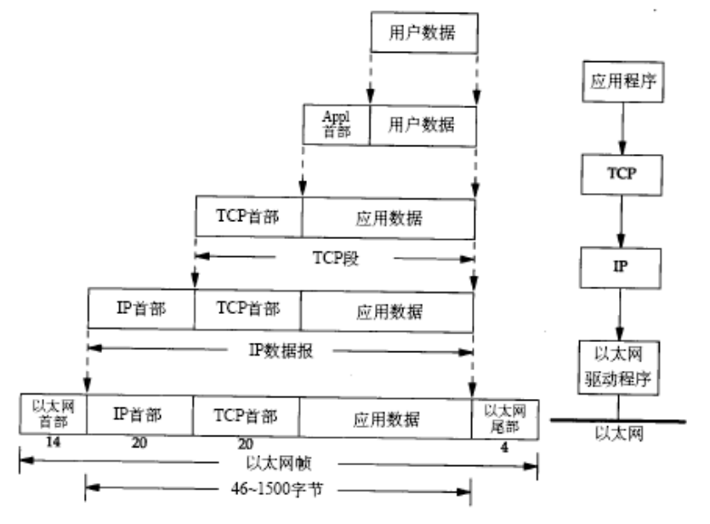

- 端口号相关：端口号用来标识互相通信的应用程序。服务器使用知名端口号，而客户使用临时设定的端口号。

  - 常用知名端口号：
• 21/tcp FTP 文件传输协议
• 22/tcp SSH 安全登录、文件传送(SCP)和端口重定向
• 23/tcp Telnet 不安全的文本传送
• 25/tcp SMTP Simple Mail Transfer Protocol (E-mail)
• 69/udp TFTP Trivial File Transfer Protocol
• 80/tcp HTTP 超文本传送协议 (WWW)
• 88/tcp Kerberos Authenticating agent
• 110/tcp POP3 Post Office Protocol (E-mail)
• 119/tcp NNTP used for usenet newsgroups
• 220/tcp IMAP3
• 443/tcp HTTPS used for securely transferring web pages
  - 查看端口号的方法：
A “netstat -an”命令
B 第三方端口扫描软件。FPORT软件。

第二章
链路层是物理层之上的第二层，是数据包封装的最后一层。这一层是划分异种网络的层，这一层的协议主要有：以太网，令牌环，FDDI。

- 以太网相关：

1.封装
IEEE802.3封装：
以太网封装：
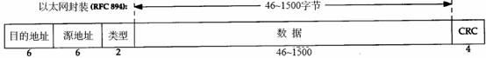
2.以太网的工作过程如下：
当以太网中的一台主机要传输数据时，它将按如下步骤进行：
1、帧听信道上收否有信号在传输。如果有的话，表明信道处于忙状态，就继续帧听，直到信道空闲为止。
2、若没有帧听到任何信号，就传输数据
3、传输的时候继续帧听，如发现冲突则执行退避算法，随机等待一段时间后，重新执行步骤1（当冲突发生时，涉及冲突的计算机会发送会返回到帧听信道状态。 注意：每台计算机一次只允许发送一个包，一个拥塞序列，以警告所有的节点）
4、若未发现冲突则发送成功，所有计算机在试图再一次发送数据之前，必须在最近一次发送后等待9.6微秒（以10Mbps运行）。
3.CSMA/CD：
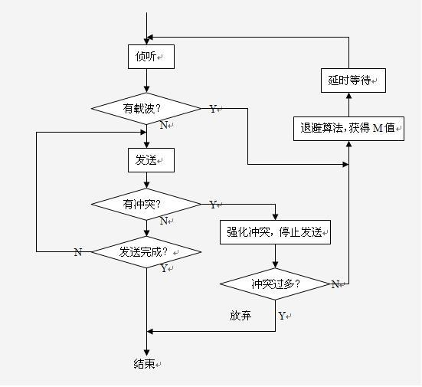

- 环回接口：

环回接口（ Loopback Interface），以允许运行在同一台主机上的客户程序和服务器程序通过TCP/IP进行通信。A类网络号127就是为环回接口预留的。根据惯例，大多数系统把IP地址127.0.0.1分配给这个接口，并命名为localhost。一个传给环回接口的IP数据报不能在任何网络上出现。
需要注意的几点：
1. 传给环回地址（一般是127.0.0.1）的任何数据均作为IP输入；
2. 传给广播地址或多播地址的数据报复制一份传给环回接口，然后送到以太网上；
3.任何传给该主机IP地址的数据均送到环回接口。
4.当环回数据回到上层的协议栈中时，它已经过传输层和IP层的处理。

- MTU：

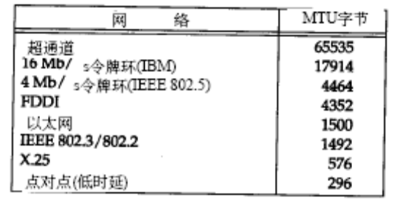
如果IP层有一个数据报要传，而且数据的长度比链路层的MTU还大，那么IP层就需要进行分片。
路径MTU：当在同一个网络上的两台主机互相进行通信时, 两台通信主机路径中的最小MTU。被称作路径MTU。两台主机之间的路径MTU不一定是个常数。它取决于当时所选择的路由。而选路不一定是对称的（从A到B的路由可能与从B到A的路由不同），因此路径MTU在两个方向上不一定是一致的。

第三章
IP协议是TCP/IP协议的核心，所有的TCP/IP协议族中的主要协议TCP、UDP、ICMP、IGMP都以IP格式封装传输。但是，IP却是一种不可靠的传输协议，因为IP协议没有提供一种数据未传达以后的处理机制，而这种机制被认为是上层协议要做的事情。所以这也就出现了TCP是一个可靠的协议，UDP就没有那么可靠的区别。

- Ip报文：
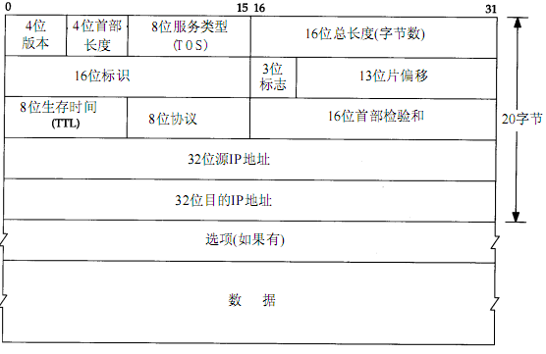
首部长度：值为5，表示20个字节固定首部。
服务类型推荐值：
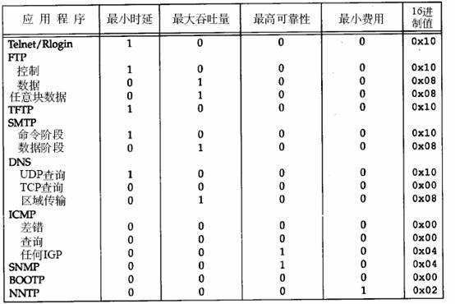
TTL：经常会遇到这个字段。生存时间字段设置了数据报可以经过的最多路由器数，经过一个值减1。所以说IP数据包是不可靠的，当值为0时包就被丢弃。最大值是255，但是一般初始值是64或32.tracertroute程序就是利用的这个字段的特性来设计的。
校验和：为了计算一份数据报的 I P检验和，首先把检验和字段置为 0。然后，对首部中每个 16 bit进行二进制反码求和（整个首部看成是由一串 16 bit的字组成），结果存在检验和字段中。当收到一份I P数据报后，同样对首部中每个16 bit进行二进制反码的求和。由于接收方在计算过程中包含了发送方存在首部中的检验和，因此，如果首部在传输过程中没有发生任何差错，那么接收方计算的结果应该为全 1。如果结果不是全1（即检验和错误），那么I P就丢弃收到的数据报。但是不生成差错报文，由上层去发现丢失的数据报并进行重传。

- IP路由：

若是目的主机和发送主机在一个网络中，直接发送到，不需要选择路由。
若是目的主机和发送主机不在一个网络中，需要经过路由器这种设备来进行ip包的转发。
路由器处理一个IP包的过程如下：
- 如果IP数据包的TTL为0，则丢弃该包。
- 搜索路由表，优先搜索匹配主机，如果能找到和IP地址完全一致的目标主机，则将该包发向目标主机。
- 搜索路由表，如果匹配主机失败，则匹配同子网的路由器，这需要“子网掩码”的帮助。如果找到路由器，则发送包到路由器。
- 搜索路由表，如果匹配同子网路由器失败，则匹配同网络号路由器，如果找到路由器，则发送包到路由器。
- 搜索路由表，如果以上都失败了，就搜索默认路由，如果存在默认路由则发包到默认路由。
- 如果都失败了，就丢掉这个包。
说明IP路由的结果也不保证IP包一定到达。

- 子网寻址：

一般的IP地址都是网络号加主机号，通过子网掩码来区分。后来出现了子网的概念，就是把IP地址分为网络号加子网号加主机号，也是通过子网掩码来区分，还有一种分发是无分类分址，就是不分ABCDE类地址，只有网络号和主机号。子网掩码区分的方法也很简单，1表示网络号，0表示主机号。前面一串1，后面一串0.若是不连续的1和0在RFC文档中是合法的，但是在实际中是不可行的。
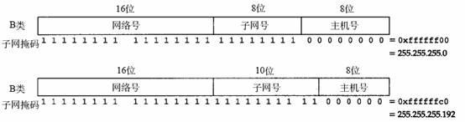
- 特殊的IP地址
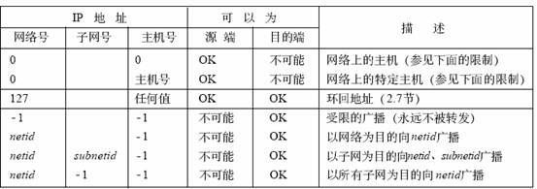

- IPconfig命令：
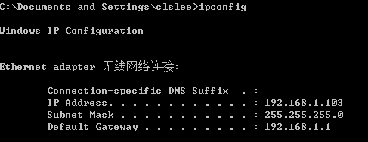
- netstat命令：
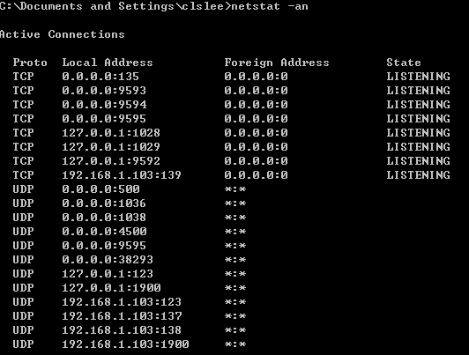

第四章

ARP是在比较常用的报文，网络上经常会抓到ARP的广播包。每个网卡都有一个唯一标识的东西，就是网卡的物理地址，但是前面讲的都是IP地址，怎么把物理地址和IP地址对应起来就是ARP的作用。
ARP是一种解析协议，主机发送IP包的时候，不知道这个IP对应那个主机的时候，首先要查一下自己的ARP高速缓存，如果查到了MAC地址就按照里面的发送，若是没有的话，就要发送一个ARP广播报文，就是向大家问谁是某IP。大家收到之后都要先查一下是不是在问自己，要是有人发现是在问自己的话，就会回答发送的人，也就是ARP单播的回应包。收到了之后，问的人会更新自己的ARP缓存，然后继续发送刚才的IP包。

- Arp缓存：
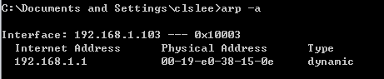
缓存的时间限制一般是20分钟。

2.ARP包格式：
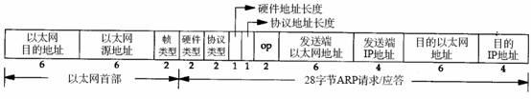
帧类型：表示后面数据的类型。对于ARP请求或应答来说，该字段的值为0x0806。
硬件类型：字段表示硬件地址的类型。它的值为1即表示以太网地址。协议类型字段表示要映射的协议地址类型。它的值为0x0800即表示IP地址。
操作字段：指出四种操作类型，它们是ARP请求（值为1）、ARP应答（值为2）、RARP请求（值为3）和RARP应答（值为4）。

  - ARP代理：如果ARP请求是从一个网络的主机发往另一个网络上的主机，那么连接这两个网络的路由器就可以回答该请求，这个过程称作委托ARP或ARP代理(Proxy ARP)。通过两个物理网络之间的路由器可以互相隐藏物理网络。在这种情况下，两个物理网络可以使用相同的网络号，只要把中间的路由器设置成一个ARP代理，以响应一个网络到另一个网络主机的ARP请求。

  - 免费ARP：免费ARP指的是主机发送ARP寻找自己的IP地址。
免费ARP可以有两个方面的作用：
1. 一个主机可以通过它来确定另一个主机是否设置了相同的I P地址；
2. 如果发送免费A R P的主机正好改变了硬件地址（很可能是主机关机了，并换了一块接口卡，然后重新启动），那么这个分组就可以使其他主机高速缓存中旧的硬件地址进行相应的更新。

  - 一个ARP报文的分析：
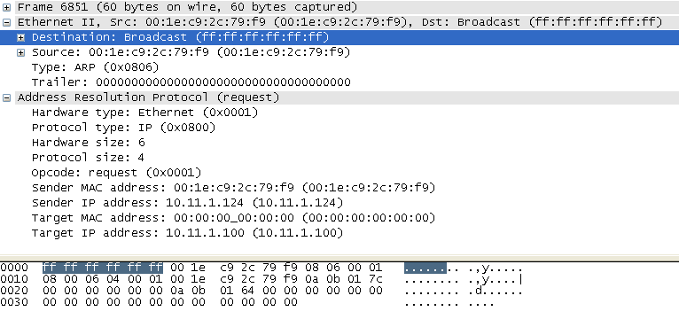
+帧 6581 （线路上60字节，抓到60字节）
-以太网 II，源MAC地址：00:1e:c9:2c:79:f9(00:1e:c9:2c:79:f9),目的MAC地址：广播(ff:ff:ff:ff:ff:ff)
+目的地址：广播（ff:ff:ff:ff:ff:ff）
+源地址：00:1e:c9:2c:79:f9(00:1e:c9:2c:79:f9)
类型：ARP（0x0806）
尾部：000000000000000000000000000000000000
-地址解析协议 （request）
硬件类型：以太网（0x0001）
协议类型：IP （0x0800）
硬件地址长度：6
协议地址长度：4
操作类型：request（0x0001）
发送端MAC地址：00:1e:c9:2c:79:f9(00:1e:c9:2c:79:f9)
发送端IP地址：10.11.1.124（10.11.1.124）
接收端MAC地址：00:00:00_00:00:00(00:00:00:00:00:00)
接收端IP地址：10.11.1.100（10.11.1.100）

第五章

RARP协议是ARP的逆向解析协议。
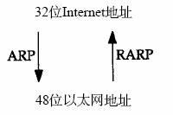
RARP的主要是用来为那些无盘工作站系统引导时提供一个IP地址的。
- RARP包格式：
RARP的格式与ARP一样，不同的地方是：
RARP请求或应答的帧类型代码为0x8035；
而且RARP请求的操作代码为3，应答操作代码为4。
- RARP服务器：

第六章

ICMP是协助其他协议实现可靠性的协议，因为它主要用来发送一些信息和差错的报文。
- ICMP报文基本格式：
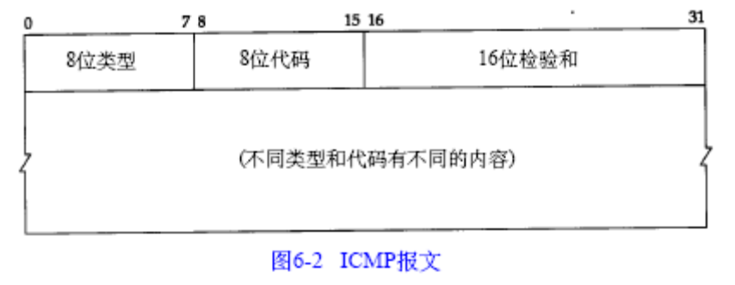
- ICMP报文类型：
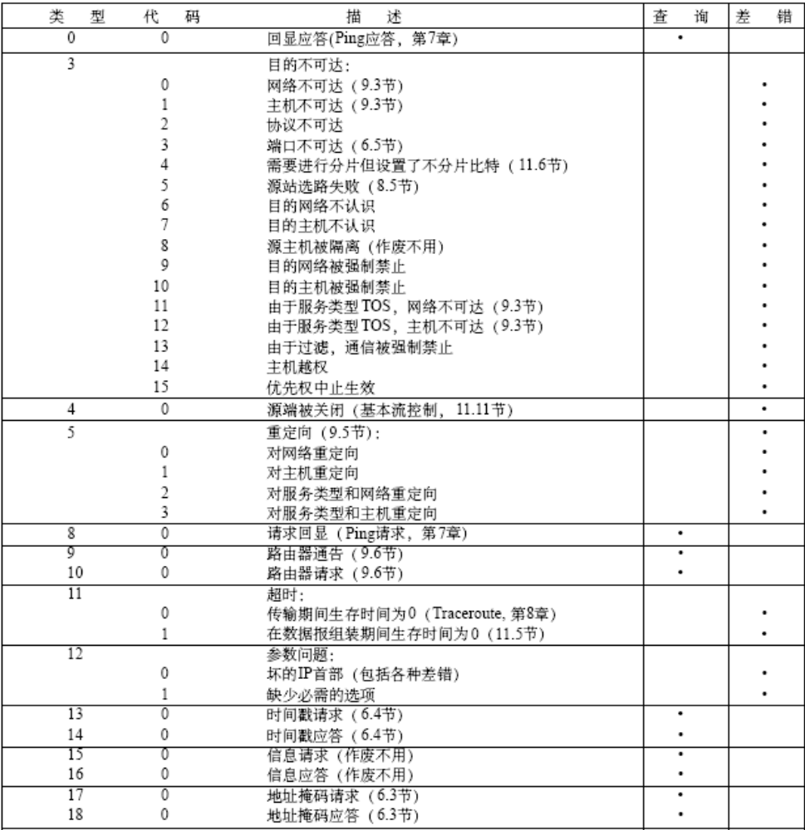
以下情况不产生ICMP错误报文：
- ICMP差错报文不会产生ICMP差错报文。
- 目的地址是广播地址或多播地址的IP数据报。
- 作为链路层广播的数据报。
- 不是IP分片的第一片。
- 源地址不是单个主机的数据报。源地址不能为零地址、换回地址、广播地址或是多播地址。
主要的原因都是为了防止ICMP循环广播。

2.查看ICMP报文种类：
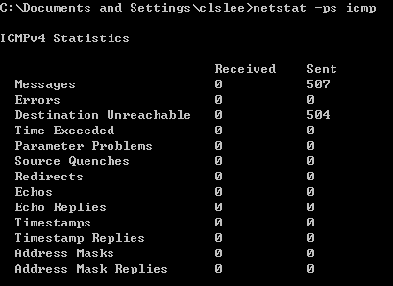

- ICMP大致分为两类，一类是查询报文，一类是差错报文。查询报文的用途：
- ping查询。
- 子网掩码查询：无盘工作站在初始化自身时初始化子网掩码。
- 时间戳查询：同步时间。

4.Ping of Death：如果ICMP数据包的尺寸超过64KB上限时，主机就会出现内存分配错误，导致TCP/IP堆栈崩溃，致使主机死机。

第七章

Ping程序是最常用的命令了，一般用来坚持两台主机之间的连通性，但是有时候ping不通不能说明两台主机不能通信，很可能是防火墙或是其他软件把ping回应包给阻断了。
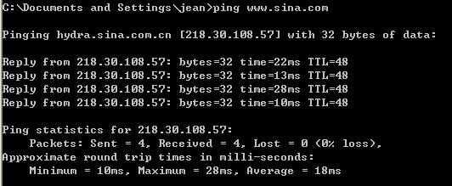
Ping程序是利用了ICMP协议中请求与回显报文。原理是用类型码为0的ICMP发请求，收到请求的主机则用类型码为8的ICMP回应。Ping程序计算时间间隔，并计算有多少个包被送达。我们就可以通过这些来判断网络状况。从上图中可以看到ping的传送时间和TTL数据。
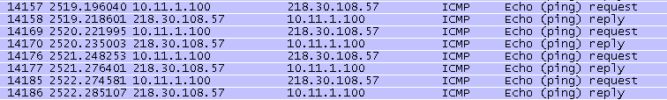
上图是Wireshark抓的ping包。可以看到icmp echo request 和icmp echo reply是一一对应的。

第八章

Traceroute可以记录计算机与一个指定的远程计算机之间的链路上每一个路由器。它还会计算并显示每一跳的次数，它是一个非常简便的工具，我们可以利用它知道网络的情况。
- traceroute程序：
traceroute程序的设计是利用ICMP及IP包头的TTL字段。它的实现过程如下：
- traceroute 程序分别发出一个TTL值为1的IP报文到目的地。（源地址，目的地址，发包时间）
- 路径上的第一个路由器收到这个报文时，它将TTL减1.此时TTL值为0，所以该路由器将此报文丢弃。并送回一个ICMP超时消息。（IP包的源地址，IP包的所有内容及路由器地址）
- Traceroute收到这个消息报文后，便记录下这个路由器地址。
- Traceroute 发出一个TTL值为2的IP报文，这个报文会在经过连个路由器之后TTL字段值减为0，同理，路由器丢弃该包，并发回一个超时ICMP消息报文。Traceroute 程序学到第二个路由器地址。
- ………
- 直到一个数据包到达目的主机，这时该主机收到报文，不会丢弃，它发回一个ICMP端口不可达报文（traceroute程序在每次发送报文时，它添入的端口号是一个一般应用程序都不会用的号码，一般大于30000）
- Traceroute程序收到端口不可达报文，便知道到达了目的地。

在实际的程序中，traceroute程序每一个TTL值发出三个报文。

- Traceroute最基本的用法是：traceroute hostname
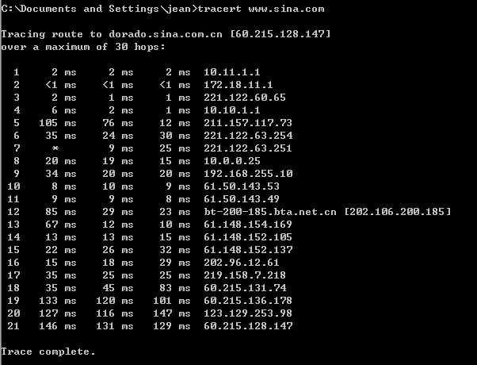
下面为Wireshark抓到的ICMP报文：
564 131.504221 10.11.1.100 60.215.128.147 ICMP Echo (ping) request
565 131.506738 10.11.1.1 10.11.1.100 ICMP Time-to-live exceeded (Time to live exceeded in transit)
566 131.506992 10.11.1.100 60.215.128.147 ICMP Echo (ping) request
567 131.509881 10.11.1.1 10.11.1.100 ICMP Time-to-live exceeded (Time to live exceeded in transit)
568 131.510023 10.11.1.100 60.215.128.147 ICMP Echo (ping) request
569 131.512736 10.11.1.1 10.11.1.100 ICMP Time-to-live exceeded (Time to live exceeded in transit)
573 132.560013 10.11.1.100 60.215.128.147 ICMP Echo (ping) request
574 132.560431 172.18.11.1 10.11.1.100 ICMP Time-to-live exceeded (Time to live exceeded in transit)
575 132.560593 10.11.1.100 60.215.128.147 ICMP Echo (ping) request
576 132.560868 172.18.11.1 10.11.1.100 ICMP Time-to-live exceeded (Time to live exceeded in transit)
577 132.560998 10.11.1.100 60.215.128.147 ICMP Echo (ping) request
578 132.561271 172.18.11.1 10.11.1.100 ICMP Time-to-live exceeded (Time to live exceeded in transit)
582 133.624439 10.11.1.100 60.215.128.147 ICMP Echo (ping) request
583 133.626613 221.122.60.65 10.11.1.100 ICMP Time-to-live exceeded (Time to live exceeded in transit)
584 133.626783 10.11.1.100 60.215.128.147 ICMP Echo (ping) request
585 133.628005 221.122.60.65 10.11.1.100 ICMP Time-to-live exceeded (Time to live exceeded in transit)
586 133.628149 10.11.1.100 60.215.128.147 ICMP Echo (ping) request
587 133.629208 221.122.60.65 10.11.1.100 ICMP Time-to-live exceeded (Time to live exceeded in transit)
592 134.684960 10.11.1.100 60.215.128.147 ICMP Echo (ping) request
593 134.691242 10.10.1.1 10.11.1.100 ICMP Time-to-live exceeded (Time to live exceeded in transit)
594 134.691427 10.11.1.100 60.215.128.147 ICMP Echo (ping) request
595 134.693726 10.10.1.1 10.11.1.100 ICMP Time-to-live exceeded (Time to live exceeded in transit)
596 134.693950 10.11.1.100 60.215.128.147 ICMP Echo (ping) request
597 134.694942 10.10.1.1 10.11.1.100 ICMP Time-to-live exceeded (Time to live exceeded in transit)
600 135.748560 10.11.1.100 60.215.128.147 ICMP Echo (ping) request
601 135.853936 211.157.117.73 10.11.1.100 ICMP Time-to-live exceeded (Time to live exceeded in transit)
602 135.854200 10.11.1.100 60.215.128.147 ICMP Echo (ping) request
603 135.930278 211.157.117.73 10.11.1.100 ICMP Time-to-live exceeded (Time to live exceeded in transit)
604 135.930452 10.11.1.100 60.215.128.147 ICMP Echo (ping) request
605 135.942584 211.157.117.73 10.11.1.100 ICMP Time-to-live exceeded (Time to live exceeded in transit)
650 150.984362 10.11.1.100 60.215.128.147 ICMP Echo (ping) request
651 151.019470 221.122.63.254 10.11.1.100 ICMP Time-to-live exceeded (Time to live exceeded in transit)
652 151.019665 10.11.1.100 60.215.128.147 ICMP Echo (ping) request
653 151.044368 221.122.63.254 10.11.1.100 ICMP Time-to-live exceeded (Time to live exceeded in transit)
654 151.044602 10.11.1.100 60.215.128.147 ICMP Echo (ping) request
655 151.074846 221.122.63.254 10.11.1.100 ICMP Time-to-live exceeded (Time to live exceeded in transit)
703 165.471327 10.11.1.100 60.215.128.147 ICMP Echo (ping) request
718 169.625481 10.11.1.100 60.215.128.147 ICMP Echo (ping) request
719 169.635385 221.122.63.251 10.11.1.100 ICMP Time-to-live exceeded (Time to live exceeded in transit)
720 169.635595 10.11.1.100 60.215.128.147 ICMP Echo (ping) request
721 169.660741 221.122.63.251 10.11.1.100 ICMP Time-to-live exceeded (Time to live exceeded in transit)
748 183.947349 10.11.1.100 60.215.128.147 ICMP Echo (ping) request
749 183.967811 10.0.0.25 10.11.1.100 ICMP Time-to-live exceeded (Time to live exceeded in transit)
750 183.968050 10.11.1.100 60.215.128.147 ICMP Echo (ping) request
751 183.987897 10.0.0.25 10.11.1.100 ICMP Time-to-live exceeded (Time to live exceeded in transit)
。。。。。。。。。

从上面的报文我们对应可以看到，每个icmp报文发送了三次。收到的icmp报文都是TTL超时报文。其中第七跳的第一个测试报文因为没有收到回包，所以打印了一个*号。经过了21跳到达了sina的目标主机。
总结这个实验的过程如下：
- 输入tracert www.sina.com 命令
- Traceroute程序首先域名解析到www.sina.com的ip地址为60.215.128.147。
- Traceroute程序生成一个源地址为10.11.1.100，目的地址为60.215.128.147的udp报文发送出去，TTL=1.
- 收到ICMP超时报文，记录ICMP包中的路由器地址。打印往返时间，回到步骤3，重复两次，后到步骤5。
- 打印第一跳的路由器地址10.11.1.1
- TTL+1 循环步骤3、4
- 打印第二跳的路由器地址172.18.11.1
- TTL+2 循环步骤3、4
- 打印第三跳路由器地址221.122.60.65
。。。。。。。。
（当TTL+6时，发送的第一个测试报文在一定时间内没有收到超时报文，打印*，继续发送第二个测试报文，收到超时报文，打印往返时间）
。。。。。。。
- TTL+20 循环步骤3
- 收到ICMP端口不可达报文，打印往返时间。
- 打印目的地址60.215.128.147

Traceroute程序默认最多提供TTL=30的测试。

- Traceroute的命令参数：
格式: tracert [-d] [-h maximum_hops] [-j host-list] [-w timeout] target_name

选项:
-d Do not resolve addresses to hostnames.
-h maximum_hops Maximum number of hops to search for target.
-j host-list Loose source route along host-list.
-w timeout Wait timeout milliseconds for each reply.

- traceroute 的几点问题：
- 端口号问题，最后有可能正好有某个程序在使用那个端口号，就不会发送端口不可达报文。
- 局域网的tracert命令，多次还是同样的路径。广域网的tracert命令，在不同测试次数时，路径很可能不一样。
- TTL最大能到225？

- 一个奇怪的结果：
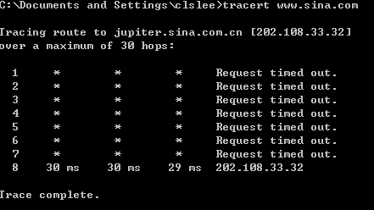
猜测 可能性1在traceroute程序的等待回包时期内没有收到ICMP超时报文。所以traceroute程序打印*号。但是为什么最后一跳马上就到达了？
可能性2 在网路上存在某种原因使得路由器不报告报文丢弃。而最后一跳相当于ping测试。
Wirshark抓包结果：TTL从1到7的包都没有回应。当TTL为8时就收到了 Echo (ping) reply。

- 另外一种情况
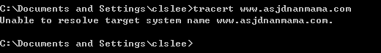
399 72.732009 192.168.1.100 202.106.0.20 DNS Standard query A www.asjdnanmama.com
402 73.188853 202.106.0.20 192.168.1.100 DNS Standard query response, No such name
说明域名解析不到IP地址的话，traceroute程序结束。

第九章

- 一个系统中的路由表：
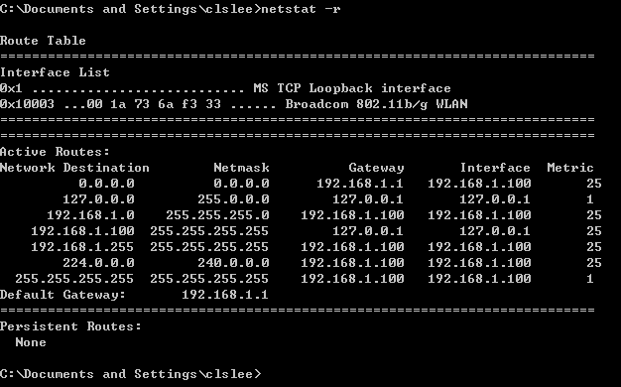
路由表的第一项内容为接口列表，第二项为动态路由，第三项为静态路由。
接口有两项：本地换回接口，和无线网卡接口
动态路由每一行有五项内容，分别是目的网络，子网掩码，网关，接口，跳数。其中有默认路由，回环接口地址，子网广播地址，组播地址，广播地址。默认网关为192.168.1.1
静态路由表为空。

- 对于一个给定的路由器，可以打印出五种不同的flag：
- U表明该路由可用。
- G表明该路由是到一个网关。如果没有这个标志，说明和Destination是直连的，而相应的Gateway应该直接给出Destination的地址。
- H表明该路由是到一个主机，如果没有该标志，说明Destination是一个网络，换句话说Destination就应该写成一个网络号和子网号的组合，而不包括主机号（主机号码处为0），例如192.168.11.0
- D表明该路由是为重定向报文创建的
- M表示该路由已经被重定向报文修改
IP选路的原则如下：
- 首先用IP地址来匹配那些带H标志的目的IP地址
- 如果1失败就匹配网络号相同的地址。
- 如果2失败就发送到默认网关。

- ICMP重定向：
当IP包在某一个地方转向的时候，都回给发送IP报的源主机一个ICMP重定向报文，而源主机就可以利用这个信息来更新自己的路由表，这样，随着网络通信的逐渐增多，路由表也就越来越完备，数据转发的速度也会越来越快。

第十章

动态选路协议是用在路由器之间的。动态路由协议由算法实现。
- RIP协议：
某路由器刚启动RIP时，以广播的形式向相邻路由器发送请求报文，相邻路由器的RIP收到请求报文后，响应请求，回发包含本地路由表信息的响应报文。RIP收到响应报文后，修改本地路由表的信息，同时以触发修改的形式向相邻路由器广播本地路由修改信息。相邻路由器收到触发修改报文后，又向其各自的相邻路由器发送触发修改报文。在一连串的触发修改广播后，各路由器的路由都得到修改并保持最新信息。同时，RIP每30秒向相邻路由器广播本地路由表，各相邻路由器的RIP在收到路由报文后，对本地路由进行的维护，在众多路由中选择一条最佳路由，并向各自的相邻网广播路由修改信息，使路由达到全局的有效。

- RIP路由表：
每个路由表项包括以下各域：
目的I P地址域
距离-向量度量域
下一跳I P地址域
路由变化标志域
目的I P地址域：任何路由表中所包含的最重要信息是到所知目的地的I P地址。一旦一台R I P路由器收到一个数据报文，就会查找路由表中的目的I P地址以决定从哪里转发那个报文。
度量标准域：路由表中的度量域指出报文从起始点到特定目的地的总耗费。路由表中的度量是从路由器到特定目的地之间网络链路的耗费总和。
下一跳I P地址域：包括至目的地的网络路径上下一个路由器接口的I P地址。如果目的I P地址所在的网络与路由器不直接相连时，路由器表中才出现此项。
路由变化标志域：用于指出至目的I P地址的路由是否在最近发生了变化。这个域是重要的，因为R I P为每一个目的I P地址只记录一条路由。
路由计时器域：有两个计时器与每条路由相联系，一个是超时计时器，一个是路由刷新计时器。这些计时器一同工作来维护路由表中存储的每条路由的有效性。

